Лекция №8. ГАС “Выборы” (продолжение)

На предыдущей лекции рассмотрен комплекс средств автоматизации ЦИК и ФЦИ. Здесь рассмотрим КСА избирательных комиссий субъектов РФ, территориальных избирательных комиссий и участковых избирательных комиссий (УИК), соответствующих в структуре, ГАС “Выборы” уровням ИК и ИУ на рис.2.5 (ЛК №7).
КСА ИКСРФ. Комплекс средств автоматизации избирательной комиссии субъекта Российской Федерации (структурная схема комплекса) приведена на рис. 2.12. Он включает автоматизированные рабочие места пользователей (членов избирательной комиссии и обслуживающего персонала), средства защиты, средства отображения информации коллективного пользования и видеоконференцсвязи и средства связи и передачи данных.
КСА ТИК. Структурная схема комплекса средств автоматизации территориальной избирательной комиссии показана на рис. 2.13. Автоматизированные рабочие места пользователей служат для ввода в систему протоколов голосования, поступающих с участковых избирательных комиссий (УИК), укомплектованных комплексами обработки избирательных бюллетеней (КОИБ).
Количество АРМ пользователей ТИК определяется числом обслуживаемых участковых избирательных комиссий при средней норме 70 УИК на одно АРМ пользователя в ТИК.
КОИБ УИК. Комплекс обработки избирательных бюллетеней предназначен для считывания и распознавания информации, содержащейся в избирательных бюллетенях, подсчета голосов избирателей и формирования протокола УИК с результатами голосования. Работа сканирующего устройства КОИБ основана на оптическом методе считывания информации, содержащейся на листе избирательного бюллетеня, интеллектуальных алгоритмах её анализа и обработки в реальном масштабе времени.
КОИБ может комплектоваться от 1 до 4 сканирующими устройствами с накопителями документов, в зависимости от числа избирателей на участке и количества одновременно проводимых выборов и референдумов. При комплектовании КОИБ двумя и более сканирующими устройствами, они объединяются в локальную сеть.
Технические средства КОИБ устанавливаются в помещениях для голосования, заменяют традиционные урны для голосования и позволяют одновременно проведение нескольких видов выборов и референдумов разного уровня: федерального, регионального и местного.
В ходе голосования избирательные бюллетени вводятся избирателями в сканирующее устройство, которое обрабатывает и классифицирует избирательные бюллетени и нарастающим итогом подсчитывает голоса, поданные за каждого кандидата, и против всех кандидатур.

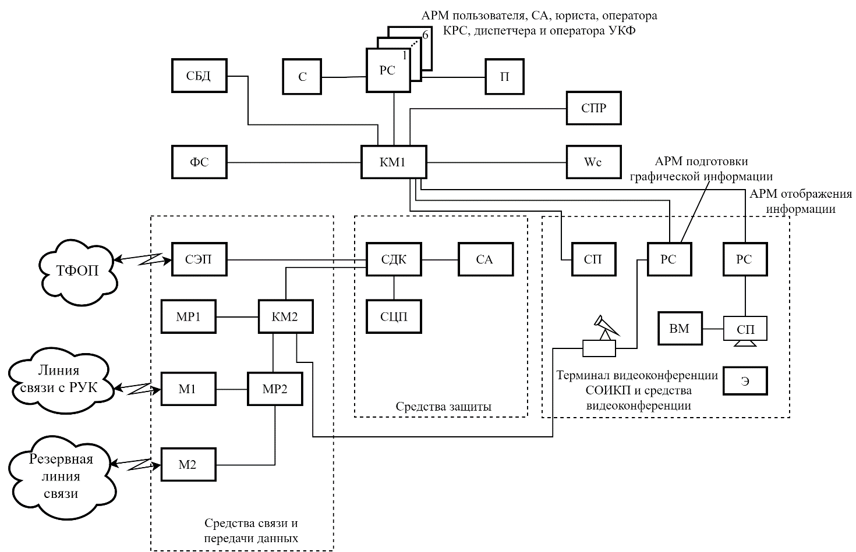

Рис. 2.12. Комплекс средств автоматизации ИКСРФ

Обозначения: СА – системный администратор
УКФ – управление и контроль функционирования
МР1, МР2 – маршрутизаторы
М1, М2 – модемы
КРС – контрольно-режимная служба

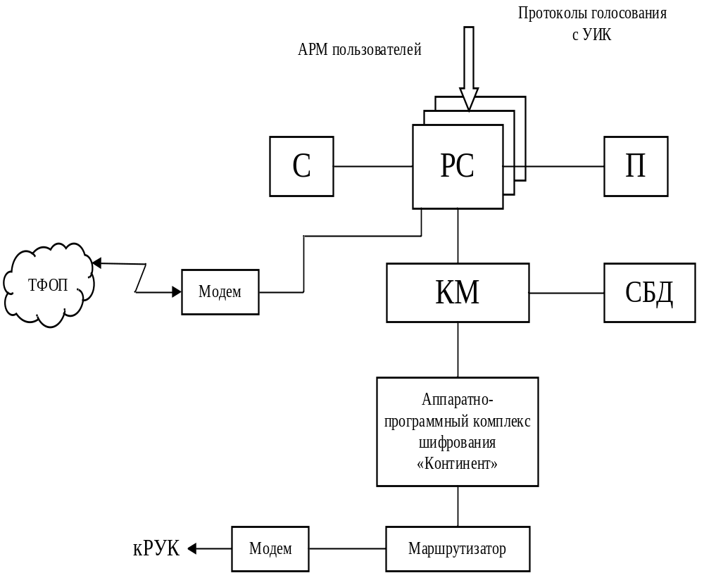

Рис. 2.13. Комплекс средств автоматизации ТИК

Практика показала, что использование КОИБ оказалось довольно трудоёмким процессом, так как необходим не только сам аппарат, но и специальный бюллетень, печать и учёт нюансов, связанных с человеческим фактором. На смену КОИБ приходят комплексы электронного голосовании (КЭГ), которые уже применяются с 2006 г
КЭГ УИК. Комплекс электронного голосования разработан в соответствии с требованиями избирательного голосования, построен на современной элементной базе и прост в использовании.
В состав КЭГ входит:
- пять стационарных устройств сенсорного голосования (пять кабин для голосования с сенсорными экранами),
- два переносных устройства для голосования на дому,
- два тренажера, которые устанавливаются перед входом в помещение для голосования на каждом избирательном участке, оснащенном КЭГ, для ознакомления избирателей с голосованием на сенсорном устройстве,
- сетевой контроллер,
- сервисный блок,
- мини - принтеры,
- устройства автономного электропитания.
В день голосования перед его началом на избирательном участке проводится полный цикл тренировочного голосования (тестирование КЭГ), в процессе которого проверяется работоспособность всех комплексов (их поверка). Итоги поверки оформляются протоколом, который удостоверяется председателем и членами избирательной комиссии, и независимыми наблюдателями.
Процедура голосования. В день голосования избиратель, прибывший в помещение для голосования, проставляет в списке избирателей паспортные данные (или данные другого документа, удостоверяющего личность гражданина) и вместо избирательного документа получает карточку со штрих - кодом от члена участковой избирательной комиссии. Эта карточка используется только один раз и только для доступа к КЭГ на данном избирательном участке. Член участковой избирательной комиссии активирует карточку со штрих – кодом путём его считывания на оптическом считывателе, обеспечивая избирателю доступ к электронному бюллетеню.
Избиратель в кабине для голосования прикладывает карточку со штрих – кодом к считывателю на корпусе КЭГ и на экране появляется электронный бюллетень. Процедура голосования осуществляется путём касания части экрана с выбранной строкой. После того, как избиратель осуществил касание, т.е. проголосовал, на экране появляется продолжение электронного бюллетеня с отображением сделанного избирателем выбора и просьбой подтвердить сделанный выбор или вернуться к предшествующему экрану для повторного голосования. После того, как избиратель завершил заполнение электронного бюллетеня, он нажимает кнопку с надписью “завершить заполнение электронного бюллетеня”. После чего на контрольной ленте и экране мини - печатающего устройства КЭГ регистрируется и отображается результат волеизъявления избирателя (за кого подан голос, без указания данных избирателя) и он может сравнить результат на ленте и со своим выбором на экране и в корректности учёта его голоса. Затем, путём нажатия кнопки” подтверждаю”, голосование завершается.
На контрольной ленте результат волеизъявления доступен только самому голосующему – как только избиратель подтвердил свой выбор, лента автоматически прокручивается, чтобы следующий избиратель не мог видеть результаты голосования своего предшественника. Таким образом, соблюдается условие соблюдения тайны голосования.
После окончания голосования на участке на КЭГ осуществляется распечатка результатов голосования. Вначале производится автоматическая проверка контрольных соотношений. При их выполнении производится распечатка протокола об итогах голосования, его проверка, далее он подписывается членами избирательной комиссии и записывается автоматически на внешний носитель – карту памяти. Карта памяти вместе с распечатанным и подписанным избирательной комиссией протоколом доставляется в вышестоящую избирательную комиссию.
Кроме того, КЭГ имеет техническую возможность передачи данных об итогах голосования в автоматизированном режиме в вышестоящую избирательную комиссию с использованием электронной цифровой подписи.
Комплексы электронного голосования, внедряемые в избирательные процессы в России, являются отечественными разработками.
Избирательные процессы, референдумы и их информационное представление. Избирательные процессы и референдумы – это геоинформационные процессы, проистекающие из квазимоментно лавинообразного волеизъявления населения, характеризующего его настроения и ожидания. Масштаб проблемы заключён в децентрализованном множестве источников первичной гетерогенной информации в виде данных, документов, мультимедиа. Эта информация географически и по времени рассосредоточена. В таком виде заключённые в ней смыслы (конечные результаты, тенденции, закономерности, факты и постфактумы, мотивы, запросы и интересы граждан и т.п.) размыты и неуловимы. Но в таком виде она представляет реальную действительность в виде данной конкретной предметной области. Необходима её структуризация или, другими словами, упорядочение, заключающееся в выявлении главного и второстепенного, учёте первого и игнорировании второго и установлении связей между элементами главного.
Таким образом структурированная предметная область, предназначенная для автоматизации и соответствующая части реальной действительности, является информационным содержанием того, что называется базой данных. В общем случае:
База данных – это модель предметной области, адекватная реальной действительности.
Логика структуризации схематично приведена на рис. 2.14. Она приводит к построению распределённой базы данных создаваемой автоматизированной системы.
Сначала строится концептуальная модель предметной области, выявляющая в ней главные элементы. Такими элементами являются:
реальные объекты,
события (факты),
явления (процессы),
ограничения (бизнес – правила),
алгоритмы (бизнес – процессы).
Они определяют своеобразие и неповторимость предметной области. Среди них выделяются однотипные или близкие по некоторым признакам элементы - данные, объединяемые в сущности (своего рода абстрактные сосуды, которые могут содержать различные количества присущих им данных). Множество сущностей формирует базу данных, в которой сущности имеют между собой разнообразные связи. Концептуальная модель является в основе своей содержательной или семантической моделью предметной области.
Концептуальная модель является исходной для построения, уже формальной, логической модели базы данных, которая, в зависимости от выбранного способа упорядочивания сущностей и назначаемых между ними связей, может быть иерархической или сетевой, т.е. графовой, либо реляционной (табличной).
Наконец, на основе логической модели базы данных строится её физическая модель. В общем случае, это означает разбиение логической модели на фрагменты А, Б, В, … с однозначным указанием того на каком звене и конкретно каких вычислительных ресурсах данного звена создаваемой автоматизированной системы будет реализован каждый фрагмент.
Если база данных целиком реализуется на одной ЭВМ или нескольких компактно расположенных ЭВМ, то это – вариант централизованной базы данных. Если фрагменты базы данных привязаны к географически отдалённым друг от друга звеньям автоматизированной системы, то база данных является распределённой, как это имеет место в ГАС “Выборы”, причем её фрагменты адаптированы к функциональным и региональным особенностям звеньев.
Построенная таким образом база данных нуждается в инструментарии, позволяющем первоначально наполнить базу данных исходной информацией и в дальнейшем дополнять её новой информацией, а затем хранить информацию, обновлять её, извлекать из базы устаревшую информацию и, наконец, осуществлять в базе поиск нужной информации, необходимой для удовлетворения информационных потребностей пользователей. Таким инструментарием является система управления базой данных – СУБД.

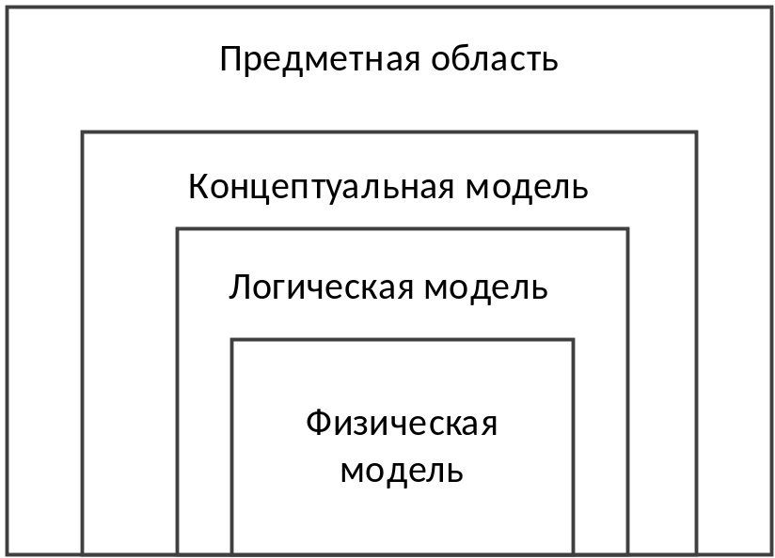

Рис 2.14. Структуризация предметной области

Фундаментальными являются, по крайней мере, три задачи, особенно, для распределённых баз данных. Первое – как своевременно обновлять базу данных (репликация данных), второе - как надёжно обеспечить сохранность базы данных (безопасность данных), третье – как осуществить быстрый поиск нужной информации, своевременно её обработать (реализовать алгоритм решения пользовательской задачи, так называемого приложения) и представить результаты в нужном виде и приемлемом темпе пользователю (представление данных пользователю). Для их решения существуют файл – серверная и клиент – серверная технологии, приведённые на рис. 2.15.
При использовании файл – серверной технологии приложение (прикладные задачи – задачи пользователя) реализует клиент (рабочая станция), используя необходимую информацию из базы данных. При этом прямое взаимодействие с базой данных представляет реальную угрозу её безопасности и доставляет неудобства другим клиентам, вынужденным стоять в очереди к базе данных. Это приводит к потере эффективности работы автоматизированной системы.
Клиент – серверная двухуровневая технология повышает эффективность работы системы за счёт уменьшения вероятности больших очередей к базе данных, но угроза её безопасности остаётся.
Клиент – серверная трёхуровневая технология является более предпочтительной по сравнению с предыдущей, так как обладает не худшей эффективностью и обеспечивает большую безопасность базе данных, так как взаимодействие с ней сервера приложения поддаётся более эффективному администрированию. Клиент – серверная трёхуровневая многозвенная технология остаётся единственно возможной для крупномасштабных территориально распределённых систем, таких, какой является ГАС “Выборы”. Однако, здесь остаётся проблема сокращения времени поиска нужной информации, её агрегирования в различных разрезах, реализации приложений и информационно - справочного обслуживания пользователей. Эта проблема решается специальными способами. Некоторые из них, в конкретной реализации, рассматриваются далее при обсуждении программного обеспечения ГАС “Выборы”.
Физической основой комплексов средств автоматизации являются технические средства, которые образуют техническое обеспечение ГАС “Выборы”. В общем случае:
Техническое обеспечение - технические средства вычислительной техники и телекоммуникаций, необходимые и достаточные для функционирования автоматизированной информационной системы.
(альтернатива – техника, необходимая и достаточная для функционирования конкретной автоматизированной системы – в поток не отправлена)
В качестве основных вычислительных средств ГАС “Выборы” использованы IBM–совместимые компьютеры на Intel процессорах, а для сетевых технологий – Fast Ethernet и Gigabit Ethernet с активным сетевым оборудованием.

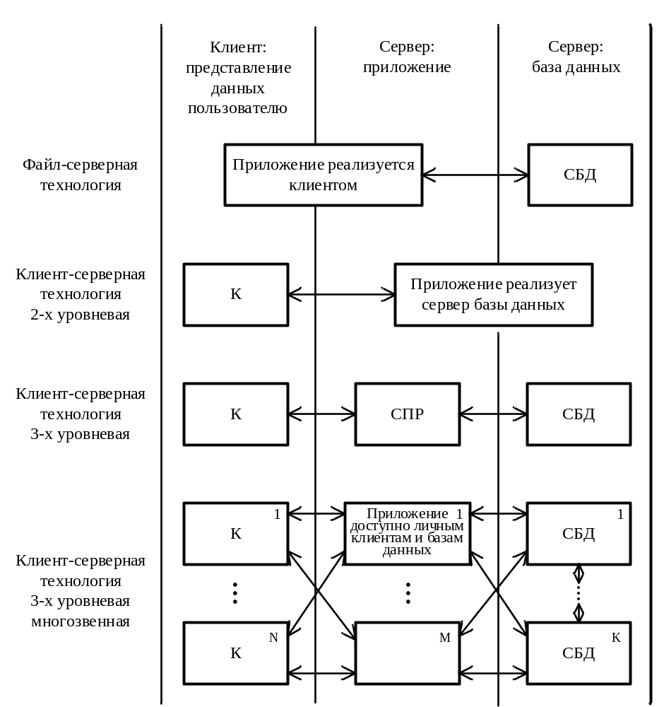

Рис. 2.15. Варианты файл-серверной и клиент-серверных технологий

Обозначения: К - клиент (пользователь + инструментальные средства на АРМ),
СПР - сервер приложений,
СБД – сервер базы данных

В качестве базовых характеристик компьютеров приняты характеристики серверов, рабочих станций и отказоустойчивых кластерных систем компании HP-Compaq.
Для серверов использованы модели процессоров Pentium III, Pentium III Xeon с техническими характеристиками: количество процессоров от одного до восьми, максимальный объём RAMот 2 до 32 Gb, высокоскоростной контроллер RAID, количество HDD от 2 до 12, разъёмы расширения PCI от 1 до 10, сетевая карта 10/100 TX или 1000 Base-TX.
В серверах предусмотрены резервные блоки питания, развитая система внутреннего контроля, оперативная память с коррекцией ошибок и функцией очистки памяти, поддержка спецификации мониторинга, возможность “горячей” замены накопителей на жестких магнитных дисках без выключения питания, удалённое управление серверами.
Для АРМ использованы модели процессоров Pentium IV с техническими характеристиками: объём RAM от 256 Mb до 2 Gb, минимальный объём HDD 20 Gb.
В качестве активного сетевого оборудования применены маршрутизаторы, коммутаторы, концентраторы фирм Cisco и Telesyn.
В качестве сетевых и локальных принтеров использованы лазерные принтеры фирм Hewlett и OKI.
Техническое обеспечение является физической основой комплексов средств автоматизации звеньев ГАС “Выборы”. Они функционируют сами по себе и во взаимодействии друг с другом благодаря виртуальной субстанции в виде программ и информации при непременном участии людей – технического персонала и специалистов избирательных комиссий всех уровней.
Программное и информационное обеспечения и смежные с ними вопросы рассматриваются в следующей лекции.

Контрольные вопросы для самопроверки знания
лекционного материала

КВ №77. Дать лекционные определения понятий “функциональная схема”, “структура”, и довести воспроизведение определений до автоматизма, т.е. быстро и правильно по памяти. Пояснить смысловое различие этих понятий. На основе лекционного материала построить функциональную схему процедуры голосования с использованием КЭГ.
КВ №78. Дать лекционные определения понятий “модель”, “моделирование”, “функциональная схема” и довести воспроизведение определений до автоматизма, т.е. быстро и правильно по памяти. На основе лекционного материала построить функциональную схему структурирования (информационного моделирования) избирательных процессов и референдумов.
КВ №79. Дать лекционные определения понятий “функциональная схема”, “структура”, “оргструктура” и довести воспроизведение определений до автоматизма, т.е. быстро и правильно по памяти. Пояснить смысловое различие этих понятий. На основе лекционного материала построить оргструктуру избирательной комиссии.
КВ №80. Дать лекционное определение понятия “пользователь”, и довести воспроизведение определений до автоматизма, т.е. быстро и правильно по памяти. На основе лекционного материала сформулировать физический смысл понятий “репликация данных”, “безопасность данных”, “приложение”, “представление данных пользователю”. Технологии “файл-серверная” и “клиент-серверная”: краткая характеристика (предпосылки создания технологий и их разновидности, отличительные особенности технологий). Какая технология реализована в ГАС “Выборы” для ТИК.
КВ №81. Дать лекционные определения “автоматизированная информационная система”, “автоматизированная система обработки информации”, “система обработки информации”, “автомат” и довести воспроизведение определений до автоматизма, т.е. быстро и правильно по памяти. Привести структурную схему КСА ИКСРФ и её краткая характеристика (состав элементов и их назначение). В структурной схеме КСА ИКСРФ выделить фрагменты, соответствующие автомату, СОИ, АСОИ и АИС соответственно.
КВ №82. Дать лекционные определения понятий “система”, “контроль”, “система контроля” и привести из лекции графическую модель системы контроля. Довести воспроизведение определений и модели до автоматизма, т.е. быстро и правильно по памяти. Используя лекционный материал, представить ГАС “Выборы” в виде системы контроля. Система контроля в данном случае является автоматической или автоматизированной.
КВ №83. Дать лекционное определение понятия “структурная схема” и довести воспроизведение определения до автоматизма, т.е. быстро и правильно по памяти. Привести из лекции структурную схему КСА ТИК. Используя лекционный материал, представить структурную схему КМ, входящего в КСА ТИК.
КВ №84. Дать лекционные определения понятий “функциональная схема”, “структура”, и довести воспроизведение определений до автоматизма, т.е. быстро и правильно по памяти. Пояснить смысловое различие этих понятий. На основе лекционного материала построить функциональную схему процедуры голосования с использованием КОИБ.
КВ №85. КОИБ УИК: краткая характеристика (назначение, составные части, особенности). Дать лекционные определения понятий “автомат”, “СОИ”, “АСОИ”, “АИС” и довести воспроизведение определений до автоматизма, т.е. быстро и правильно по памяти. Какому из этих понятий следует соотнести КОИБ и почему.
КВ №86. Дать лекционные определения понятиям “система управления”, “система контроля”, “управление”,” измерение”, “контроль” и привести из лекции графические модели СУ и СК. Довести воспроизведение определений и графических моделей до автоматизма, т.е. быстро и правильно по памяти. ГАС “Выборы” и ГАС “Контур”: эти системы следует отнести к классу систем управления или классу систем контроля и почему.
КВ №87. Дать лекционные определения понятий “структурная схема”, “функциональная схема” и довести воспроизведение определений до автоматизма, т.е. быстро и правильно по памяти. Представить процедуру голосования с помощью КЭГ в виде графической модели, использовав для этого структурную схему или функциональную схему, т.е. какая из этих схем уместна в данном случае.
КВ №88. Дать лекционные определения понятиям “система управления”, “система автоматического управления”, “ручная система управления”, “автоматизированная система управления” и привести из лекции графическую модель системы управления для общего случая. Довести воспроизведение определений и графической модели до автоматизма, т.е. быстро и правильно по памяти. Расположить РСУ, САУ и АСУ в порядке возрастания сложности систем и аргументировать принятый порядок. К какой системе в этом порядке следует отнести ГАС “Контур” и ГАС “Выборы” и почему.
КВ №89. КЭГ УИК: краткая характеристика (назначение, составные части, особенности). Дать лекционные определения понятий “автомат”, “СОИ”, “АСОИ”, “АИС” и довести воспроизведение определений до автоматизма, т.е. быстро и правильно по памяти. Какому из этих понятий следует соотнести КЭГ и почему.
КВ №90. Дать лекционные определения понятий “структурная схема”, “комплекс средств автоматизации”, “комплекс средств автоматизации звена” и довести определение понятий до автоматизма, т.е. быстро и правильно по памяти. Привести из лекции графическую модель КСА ИКСРФ и её краткая характеристика. Используя лекционный материал, построить структурную схему КМ1, использованного в КСА ИКСРФ.
КВ №91. Дать лекционные определения понятий “структурная схема”, “комплекс средств автоматизации”, “КСА звена”, “автоматизированная информационная система”, “автоматизированная система обработки информации”, “система обработки информации”, “автомат” и довести воспроизведение определений до автоматизма, т.е. быстро и правильно по памяти. Привести структурную схему КСА ТИК и её краткая характеристика (состав элементов и их назначение). Определить элементы КСА ТИК, которые входят в состав СОИ, АСОИ и АИС соответственно, а также привести пример автомата.
КВ №92. Файл-серверная и клиент-серверная технологии: краткая характеристика (разновидности технологий, их физический смысл и отличительные особенности). Привести из лекции КСА ИКСРФ. Пояснить какие технологии реализованы в данном КСА.
КВ №93. Дать лекционные определения понятий “структурная схема”, “функциональная схема” и довести воспроизведение определений до автоматизма, т.е. быстро и правильно по памяти. Представить проведение избирательных процессов и референдумов графической моделью, использовав для этого структурную или функциональную схему.
КВ №94. Дать лекционные определение понятий “техническое обеспечение”, “автоматизированная информационная система” и привести из лекционного материала графическую модель АИС. Довести воспроизведение определений и модели до автоматизма, т.е. быстро и правильно по памяти. ТО ГАС “Контур” и ТО ГАС “Выборы”: краткая характеристика (состав и назначение средств вычислительной техники и телекоммуникаций, их отличительные особенности)

Аннотация лекций №2,3
Лекции посвящены этимологическому анализу. Предметом анализа является элегантная лингвистическая конструкция “архитектура АСОИУ”, которая является простой по форме, но глубокой по содержанию. Действительно, в лекциях системно, т.е. в логических взаимосвязях и обусловленностях, рассмотрено несколько десятков терминов и даны смысловые определения соответствующим им понятиям.
Эти понятия являются фундаментальными для профессиональной сферы информационных технологий и не только. Многие из них сопровождают человека в его повседневной жизни. Людей окружают системы, объекты, элементы, “черные ящики” и прочее. Первоначально они присутствуют в сознании человека в виде моделей, которые возникают в процессе моделирования. Моделирование является одним из эффективных инструментов познания окружающей человека действительности. Наиболее распространёнными являются вербальные и графические модели, в частности, структурные и функциональные схемы.
В последнее время широкое применение начинают находить мультимедийные модели. В принципе любая модель упорядочивает в пространстве и во времени некоторое множество элементов, их связей и отношений таким образом, что система, объект или элемент способен преобразовать нечто одно во что-то другое, полезное для человека. Отсюда следует, что системы, объекту, элементы, “черные ящики” являются целесообразными.

